مجله علمی – پژوهشی
مهندسی عمران مدرس
دوره بیست و یکم، شماره 5، سال 1400

ارزیابی آزمایشگاهی رفتار چرخه‌ای دیوارپایه در دیوار برشی‌کوتاه با بازشو خارج از مرکز از پیش تعیین نشده (مطالعه موردی)

پوریا کاوه‌ئی¹، محمدرسول بیات^{۲}، علی خیرالدین ^{۳}، مجید قلهکی^{*4}

1- کارشناس ارشد سازه، دانشکده مهندسی عمران، دانشگاه سمنان
۲- کارشناس ارشد سازه، دانشکده مهندسی عمران، دانشگاه سمنان
۳- استاد، دانشکده مهندسی عمران، دانشگاه سمنان
۴- دانشیار، دانشکده مهندسی عمران، دانشگاه سمنان

Mgholhaki@semnan.ac.ir*

تاریخ دریافت تاریخ پذیرش
چکيده
در این پژوهش به بررسی رفتار چرخه‌ای دیوارهای برشی کوتاه دارای بازشو خارج از مرکز و بازشو از پیش تعیین نشده در طراحی، تحت اعمال بار چرخهای در بالاترین قسمت دیوار پرداخته شده است. با توجه به پیچیدگی رفتاری دیوارهای برشی کوتاه در انتقال تنش‌های وارد شده، از نمونه آزمایشگاهی با ابعاد به ترتیب ارتفاع، عرض و ضخامت 155، 160و 13 سانتی‌متر و همچنین ابعاد بازشو به ترتیب ارتفاع و عرض 100و 50 سانتی‌متر استفاده شده است. با ایجاد بازشو از پیش طراحی نشده در دیوار برشی، طول مهاری و همچنین ضوابط قطع و خم آرماتورها در اطراف بازشو ایجاد شده مطابق ضوابط آئین‌نامه‌ای رعایت نمی‌شود که از جمله مسائل مهم در طراحی لرزه‌ای المان‌های بتن‌آرمه است. با ایجاد بازشو در دیوار، المان‌های جدیدی مانند دیوارپایه، تیررابط و دیوار پدید می‌آید که هرکدام تحت اثر اعمال بارجانبی چرخه‌ای،‌ رفتار و سازوکار انهدام متفاوتی دارند. در این پژوهش تمامی پارامترهای طراحی مانند منحنی هیسترزیس، میرایی معادل و منحنی انرژی مستهلک شده مربوط به دیوار مذکور مورد بررسی و پژوهش قرار می‌گیرد، همچنین الگوهای ترک خوردگی بخش‌های مختلف دیوار به بحث و چالش کشیده شده است. نتایج حاصل از آزمایش نشان می‌دهد که حضور بازشو دردیوارهای بتنی به میزان85/21‌% سطح دیوار با توجه به ایجاد المان‌های جدید، الگوی ترک‌خوردگی دیوار را تغییر می‌دهد و دیواربرشی در لحظه انهدام دارای یک مود شکست مشخص نیست. عدم تقارن در قرارگیری بازشو نیز، موجب تغییر در بیشینه ظرفیت باربری در فشار و کشش شده به طوری که بیشینه باربری جانبی رفت و برگشتی به ترتیب برابر با kN 649/189 و kN 5/195 برآورد شده است. عدم رعایت ضوابط خم و طول مهاری در لبه های بازشو ایجاد شده، باعث لغزش آرماتورها در این ناحیه و جدا شدگی زود هنگام بتن پس از ترک خوردگی در این نواحی است که افت مقاومت و سختی را در پی خواهد داشت.

واژگان کليدي: دیوار برشی کوتاه، بازشو، دیوار‌پایه، تیر رابط، بار چرخه‌ای

1- مقدمه
دیوارهای برشی بتن آرمه به دلیل ماهیت رفتاری خود می‌توانند به عنوان یکی از سیستم‌های مورد اطمینان باربر جانبی، در سازه‌های میان مرتبه و بلند مرتبه مورد استفاده قرار گیرند. در دسته‌بندی دیوارهای برشی، دیوارهای برشی با نسبت ارتفاع به طول بزرگ، خمش و برای دیوارهای برشی با نسبت ارتفاع به طول کوچک، برش دارای اهمیت است. دیوارهای برشی کوتاه دارای پیچیدگی رفتاری خاصی در انتقال تنش‌های وارد شده داشته و از طریق سازوکار خرپایی به انتقال نیروهای وارد شده می‌پردازند. وجود بازشو در دیوارها به دلایل معماری می‌تواند باعث ایجاد آشفتگی در مسیرهای انتقال تنش شود، همچنین وجود بازشوها باعث ایجاد المان‌های جدیدی در دیوار می‌شود که می‌تواند سازوکار ترک خوردگی در کل دیوار را تحت تاثیر قرار دهد. در دیوارهای دارای بازشو خارج از مرکز به دلیل اینکه انتقال نیرو از طریق سازوکار خرپایی به درستی صورت نمی‌گیرد، تنش‌های برشی در محل درزهای سازه‌ای متمرکز می‌شوند و خرابی قابل ملاحظه‌ای را ایجاد می‌کنند. نسبت ابعادی و محل قرارگیری بازشوها در دیوار نیز یکی از عوامل مهم تاثیرگذار بر رفتارهای دیوارهای برشی می‌باشد.

2- تاریخچه تحقیقات
با افزایش ابعاد بازشو سختی دیوار کاهش می‌یابد ولی به دلیل بلندتر شدن تیر رابط، دیوار شکل پذیری بهتری از خود نشان می‌دهد [1]. به دلیل تاثیر ابعادی بازشوها بر رفتار دیوارهای برشی بتن آرمه، آیین نامه کشورهای مختلف محدودیت هایی را برای ابعاد بازشوها صادر کرده‌اند. طبق آیین‌نامه طراحی موسسه معماران ژاپن بیشینه نسبت بازشو به %40 سطح دیوار و در آیین‌نامه لرزه‌ای چین به کمتر از 15% محدود شده [3 ,2]. حضور بازشو با جانمایی‌های متفاوت و با نسبت ابعاد بازشو گوناگون برای دستیابی به ضوابطی خاص برای دیوارهای برشی بتن آرمه دارای بازشو مورد توجه قرار گرفته است. در سال 2014ماسورکا، مودهای گسیختگی چندین نوع دیوار برشی بتن آرمه با چیدمان بازشوهای منظم، نامنظم و یک دیوار بدون بازشو، تحت بارگذاری چرخه‌ای را مورد مطالعه آزمایشگاهی و عددی قرار داد. همه این دیوارها دارای نسبت ابعادی، نوع بتن و مقدار میلگرد مسلح‌کننده مشابه بودند. مودهای گسیختگی که به صورت عددی شناسایی شده با مودهای گسیختگی نمونه‌های آزمایشگاهی مقایسه شده‌اند. پژوهش وی نشان می‌دهد، دیوارهای با بازشو نامنظم در مقایسه با دیوارهای با بازشو منظم، صلب‌تر و ظرفیت باربری بیشتری از خود نشان می‌دهد [4].
سو و وونگ [1] روی تاثیر بار محوری و محصورشدگی بر روی رفتار لرزه‌ای دیوارهای مستطیلی شکل تحقیق کردند و متوجه شدند که نسبت نیروی محوری به صورت قابل توجهی روی تغییر شکل و مود شکست نمونه‌های دیوار تاثیرگذار است و همچنین بیشینه تغییر مکان جانبی با افزایش نسبت نیروی محوری کاهش می‌یابد [5]. پاولی و همکاران روی مود شکست دیوارهای برشی مستطیلی بحث کرده و همچنین بهره‌وری از میلگردهای قطری را در دیوارهای برشی کوتاه برای جلوگیری از شکست برشی_لغزشی پیشنهاد کردند [6]. در سال 2014 آلارکون و همکاران اثر بار محوری بر دیوارهای برشی بتن آرمه با نواحی مرزی محصور نشده را مورد مطالعه قرار دادند. اهداف این پژوهش، مشاهده خسارات و ارزیابی اثر بار محوری بر رفتار لرزه‌ای دیوارهای بتن آرمه با اعضای مرزی محصور نشده بود. سه نمونه دیوار یکسان بر اساس داده‌های حاصل از پنج ساختمان آسیب دیده طراحی شده است. این نمونه‌ها تحت بار چرخه‌ای برابر و نسبت بار محوری متفاوت آزمایش شده‌اند. نتایج نشان می‌دهد که بار محوری زیاد بعد از پوسته شدن پوشش بتن، خرد شدن بتن را سرعت می‌بخشد [7].
کانگ و یوان در سال 2015 به بررسی تاثیر بار محوری روی دیوارهای برشی بتنی کوتاه پرداختند. آنها برای پارامتری کردن تاثیر نیروی محوری فشاری، فاکتور نسبت بار محوری(ACR) را مطرح کردند. ACR، فاکتور بسیار مهمی برای ارزیابی شکل‌پذیری مورد انتظار دیوارهای برشی بتنی در طول زمین لرزه است [8]. در سال 2019 ماسون و همکاران روی تاثیر بارشوهای هم مرکز در دیوارهای برشی تحقیق کردند که تنها نسبت ابعادی بازشوها در نمونه‌ها متفاوت بودند. نتایج حاصل از پژوهش آنها نشان داد که نسبت ابعادی بازشوهای هم مرکز در دیوارها روی ظرفیت باربری تاثیرگذار نیست اگرچه می‌تواند روی شکل‌پذیری و تغییر ‌مکان دیوارها تاثیر‌گذار باشد. همچنین مشخص شد که ارتفاع بازشو نسبت به عرض آن تاثیر کمتری روی تغییر مکان‌ جانبی دیوارهای برشی مورد بررسی دارد [9]. در سال 2019 ژانگ و همکارانش مطالعهای روی تاثیر مکانهای بازشو و اشکال بازشو در عملکرد سازهای دیوارهای برشی بتنی انجام دادهاند. در این مطالعه رفتار برشی و تاثیر برشی نسبتهای مختلف دهانههای خارج از مرکز بر مقاومت سه دیوار برشی بتنی تحت تاثیر بارگذاری چرخهای ارزیابی و بررسی شده است. نتایج نشان داد که رفتار دیوارهای برشی با دهانههای خارج از مرکز میتواند در جهت بارگذاری فشار و کشش متفاوت باشد [10]. در سال 2016 و 2019 مطالعهای روی اثر بازشوی مرکزی روی 4 دیوار برشی بتن آرمه لاغر انجام شده است که تفاوت نمونهها در ابعاد بازشو است. نتایج این مطالعه نشان داد که با کاهش 25% و 50% سطح مقطع دیوار توسط بازشو، ظرفیت باربری دیوارها به ترتیب 36% و 50% کاهش مییابد. اما با افزایش ابعاد بازشو کاهش شکل‌پذیری و جابهجایی مشاهده میشود. تاثیر ارتفاع بازشو نسبت به عرض بازشو روی جابه‌جایی کمتر است [11, 12]. مطالعات زیادی در مورد تاثیر نسبت بار محوری (ALR) بر رفتار لرزهای دیوارهای برشی بتن آرمه انجام شده است،[13, 14]. نتایج نشان میدهد نسبت بار محوری میتواند تاثیر قابل توجهی در سازوکار شکست و تغییرشکل اعضای سازهای داشته باشد. با افزایش نسبت بار محوری، سطح عملکرد کاهش مییابد و دیوارها مستعد شکل فشاری خارج از صفحه میشوند. همچنین افزایش نسبت بار محوری تاثیر قابل توجهی در کاهش اتلاف انرژی و مقاومت دارد. به عبارت دیگر دیوارهایی که نسبت بار محوری بالایی دارند رفتار کرنش نرمشدگی را نشان میدهند در حالی که دیوارهایی که نسبت بار محوری پایینی دارند رفتار کرنش سختشدگی را نشان میدهند [14, 15].

3- معرفی نمونه آزمایشگاهی
در فرض اولیه آزمایش، یک نمونه دیوار برشی بتن آرمه توپر مستطیلی شکل با ارتفاع 143 سانتی‌متر و عرض 160 سانتی‌متر و ضخامت 13 سانتی‌متر در نظر گرفته شده است. برای توزیع مناسب نیرو بین بخش‌های مختف دیوار از یک تیر با ابعاد 160 سانتی‌متر طول، 45 سانتی‌متر عرض و ضخامت 12 سانتی‌متر که نماینده بخشی از دال موجود در بالای دیوار می‌باشد استفاده شده است. همچنین برای حفظ صلبیت و پایداری دیوار و توانایی انتقال نیرو از دیوار به کف صلب، از یک فونداسیون با ابعاد 260 سانتی‌متر طول و نسبت عرض و ضخامت 45 سانتی‌متر استفاده شده است. نمونه بررسی شده دارای نسبت ابعادی (h_{w}/L_{w}) برابر با 89/0 است. دیوار با چنین نسبت ابعادی در گروه دیوارهای برشی کوتاه قرار گرفته و رفتار برشی در آن حاکم خواهد شد. برای جلوگیری از شکست برشی زود هنگام نمونه، از 6 عدد میلگرد آج دار با قطر 12 میلی‌متر در دو سمت دیوار به عنوان المان مرزی استفاده شده است. المان مرزی هم ضخامت با دیوار بوده و دارای ضخامت 30 سانتیمتر است. برای بررسی تاثیر بازشو از پیش تعبیه نشده در رفتار چرخه‌ای دیوار برشی بتنی کوتاه، یک بازشو با نسبت ابعادی، با ارتفاع 100 سانتی‌متر و به عرض 50 سانتی‌متر که با فاصله 45 سانتی‌متر از لبه سمت راست بازشو قرار دارد در دیوار ایجاد شده است. در شکل (1) مشخصات ابعادی دیوار برشی کوتاه بدون حضور بازشو و در شکل (2) مشخصات ابعادی دیوار دارای بازشو نشان داده شده است.

شکل 1. مشخصات ابعادی نمونه بدون بازشو(ابعاد به میلی متر)
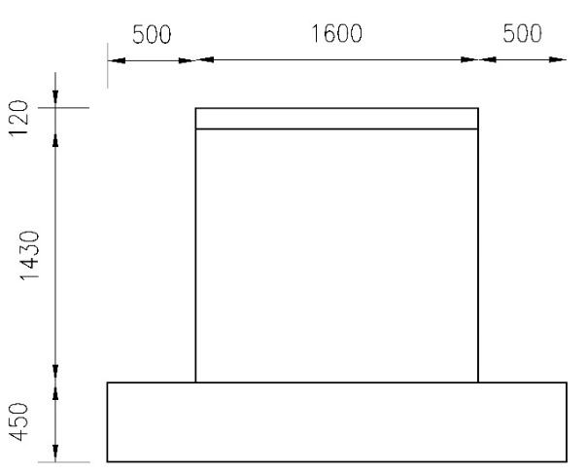
Fig. 1. Aspect ratio of specimen without opening
میلگردهای افقی و قائم با دو شبکه در دو سمت دیوار، با قطر 8 میلی‌متر و فاصله 25 سانتیمتر از یکدیگر قرار دارند.
شکل 2. مشخصات ابعادی نمونه دارای بازشو (ابعاد به میلی متر)
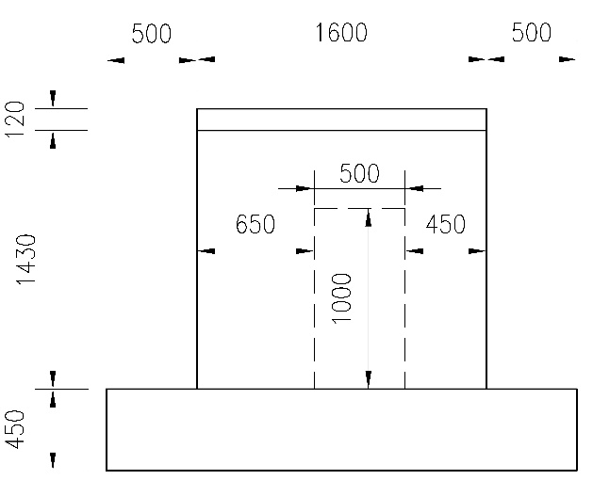
Fig. 2. Aspect ratio of specimen with Unplanned Off-center opening

میلگردهای افقی در المان‌های مرزی بطور کامل مهار شده و دارای خم 90 درجه در دو سمت دیوار هستند، میلگردهای قائم نیز تا تیر بارگذاری و فونداسیون صلب امتداد داشته و خم‌های آنها به سمت خارج از صفحه ادامه دارد.
به منظور ایجاد پی صلب و جلوگیری از شکست پی در زمان بارگذاری دیوار، از 5 عدد میلگرد نمره 18 در بخش فوقانی پی
و از 4 عدد میلگرد 18 در بخش تحتانی استفاده شده است. به طور مشابه در تیر بارگذاری نیز مطابق جدول (1) میلگرد گذاری انجام شده است. در شکل (۳) جزییات آرماتورگذاری نمونه مورد بررسی نمایش داده شده و فواصل مربوط به میلگردهای موجود در نمونه نیز در جدول (1) ارائه شده است. به دلیل ایجاد بازشو غیر مجاز در دیوار مشابه آنچه درشکل (3) نشان داده شده است، محدودیت‌های مربوط به خم میلگردها در اطراف بازشو و همچنین ضوابط مربوط به آرماتورگذاری برشی در تیر رابط نیز رعایت نشده که از موضوعات چالشی در بررسی رفتار دیوار برشی تحت بار چرخه‌ای است.

شکل ۳. چگونگی آماتورگذاری در مقاطع مختلف در دیوار برشی کوتاه دارای بازشو
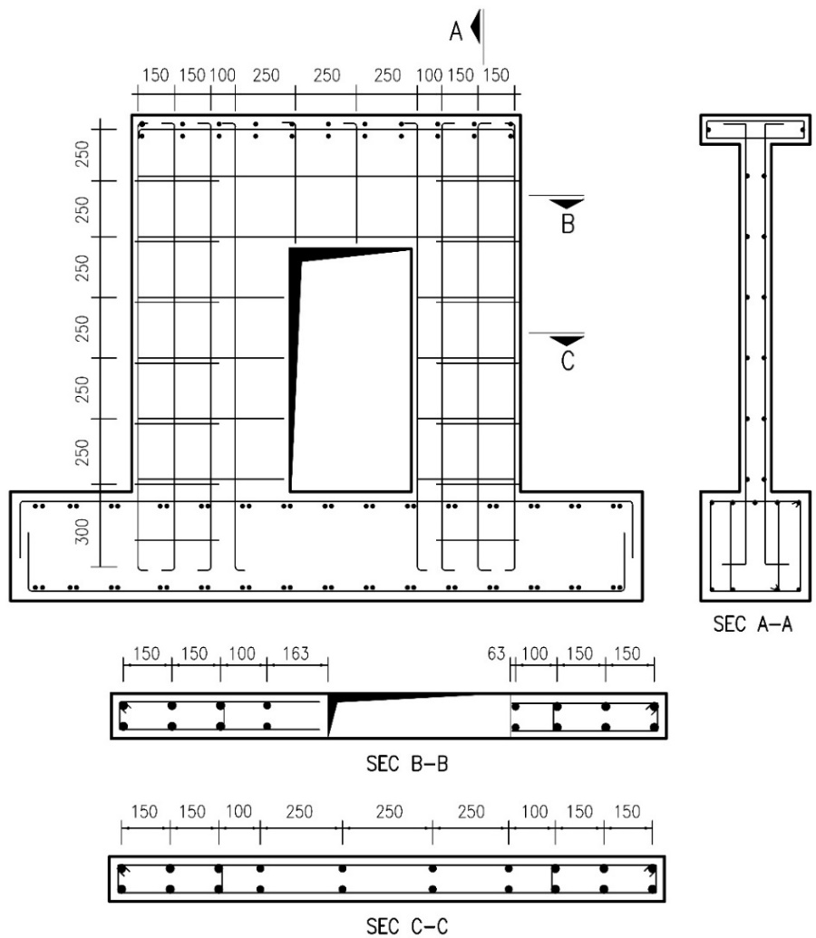
Fig. 3. Arrangements of steel bars and sections in squat shear wall with opening

جدول ۱. مشخصات محل قرارگیری آرماتورها در نمونه
Bars possition | Bars size | Center to  centar of bars spacing | Percent of bars
Boundary element | 12 | 150mm | -
Horizatal bars | 8 | 250mm | 0.0025
Vertical bars | 8 | 250mm | 0.0025
Load beam | 12 | 150mm | -
Fundation | 18 | 150mm | -
Table. 1. Bars position in specimen
1-3- مراحل ساخت و ویژگی‌های مصالح
برای ساخت نمونه مورد بررسی از قالب چوبی با ابعاد مفروض استفاده شده است. چگونگی قالب‌بندی و میلگردگذاری در شکل (4) ارائه شده است.

شکل 4. قالب‌بندی نمونه آزمایشگاهی
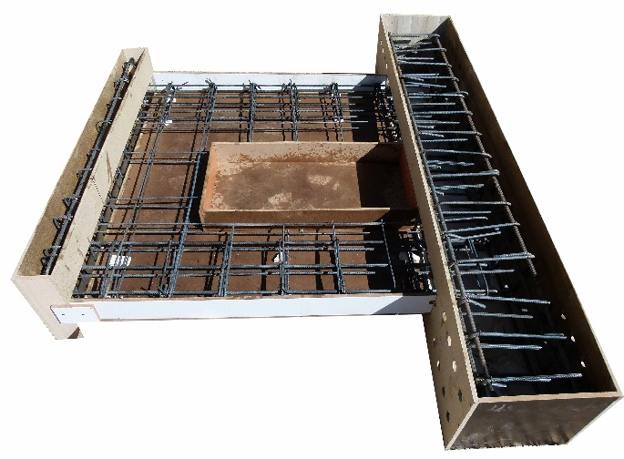
Fig. 4. Formwork of specimen

مصالح مصرفی شامل بتن و میلگردهای فولادی در تمام بخش‌های نمونه یکسان و از یک جنس است. با توجه به حجم بتن‌ریزی در حدود یک متر مکعب، برای ایجاد شرایط و مقاومت یکسان، در یک مرحله بتن‌ریزی انجام پذیرفته و توسط آب تا رسیدن به مقاومت مورد انتظار عمل‌آوری شده است. به منظور تعیین مقاومت فشاری بتن، شش نمونه مکعبی با ابعاد 150×150× 150 میلی‌متر تهیه شد. میانگین مقاومت 7 روزه و 28 روزه نمونه‌ها به ترتیب 13 و 21 مگاپاسکال به دست آمده است. به دلیل کوچک بودن محیط بتن‌ریزی و افزایش کارایی بتن، از بتن با اسلامپ 10 استفاده، و در تمامی بخش‌های دیوار، از میلگرد آج‌دار S400 استفاده شده است. مشخصات میلگردهای آج‌دار مصرفی در جدول (2) ارائه شده است.

جدول 2. مشخصات مکانیکی میلگردهای آجدار مصرفی
Bar size(mm) | Yielding strees  (MPa) | Ultimate strees  (MPa) | Elongation  )%( | Elastic modulus(GPa)
16 | 446 | 598 | 22.7 | 206
12 | 410 | 633 | 22.3 | 204
8 | 497 | 616 | 19.25 | 200
Table.2. Mechanical characteristics of the used steel bars.
4- چگونگی آزمایش
پس از قرارگیری نمونه روی کف صلب در آزمایشگاه، در گام اول، برای مشاهده بهتر روند ترک خوردگی در سطح دیوار و وقوع هرگونه رخداد در هنگام بارگذاری، سطح نمونه به رنگ سفید رنگ‌آمیزی شده است.
برای جلوگیری از لغزش و بلندشدگی پی، از دو پروفیل قوطی شکل در هر دو سمت پی که به کف صلب متصل بودند استفاده شد (شکل5). همچنین به منظور جلوگیری از تغییر شکل خارج از صفحه دیوار، در دو سمت دیوار مورد آزمایش از تیر مهاری، بازوهای مهاری و غلتک‌ها بهره برده شده است.

شکل 5. سامانه برپایی آزمایش
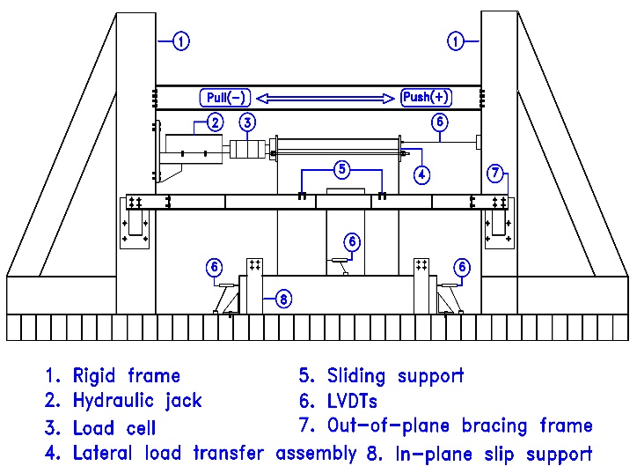

Fig. 5. Configuration of the installed instruments on the shear wall
جک هیدرولیکی در مرکز تیر بارگذاری با توان 100 تن در جهت فشار و کشش که به واسطه دو ورق مستطیلی شکل که در دو وجه دیوار با دو شفت فولادی به یکدیگر متصل شدهاند به دیوار نیرو وارد می‌کند. تمامی اطلاعات مربوط به آزمایش در تمام مراحل بارگذاری از تغییر مکانسنج قرار گرفته در مرکز تیربارگذاری برداشت شده است. تیرهای مهاری دارای دو بازو در دو سمت خود بوده که دارای یک سری غلتک هستند، این غلتک‌ها اگرچه از تغییر شکل خارج از صفحه دیوار جلوگیری می‌کنند ولی در جهت بارگذاری دارای درجه آزادی بوده و از جابه‌جایی دیوار در راستای بارگذاری جلوگیری نمی‌کنند.

1-4- الگوی بارگذاری
هر زلزله دارای ماهیت منحصر به فرد خود بوده و هیچ الگوی بارگذاری شبه استاتیک را نمی‌توان بهترین الگو در نظر گرفت، در این راستا آیین نامه ACI374-2R [16] توصیه‌هایی در رابطه با الگوی بارگذاری دیوارهای برشی منتشر کرده است. در این آزمایش، بارگذاری بر اساس کنترل تغییرمکان است و به منظور کفایت سطح تغییر مکان، حداقل دو چرخه در هر سطح در نظر گرفته شده است. به طور کلی متناظر با افزایش سرعت زوال و آسیب در هر چرخه، مناسب‌تر است که پیش از زوال بخش اعظمی از مقاومت، تعداد چرخه‌ها در هر سطح تغییرمکان برای بررسی عملکرد سازه در محدوده وسیع‌تری از تغییر مکان‌ها کاهش یابد. در الگوی بار در نظر گرفته شده جابه‌جایی نسبی 05/0 درصد به عنوان اولین چرخه اعمالی انتخاب شد و میزان دامنه چرخه‌ها به صورت متوالی در محدوده 25/1 تا 50/1 برابر چرخه‌های قبل انتخاب می‌شود (شکل6).

شکل 6. الگوی بارگذاری چرخه‌ای دیوار برشی
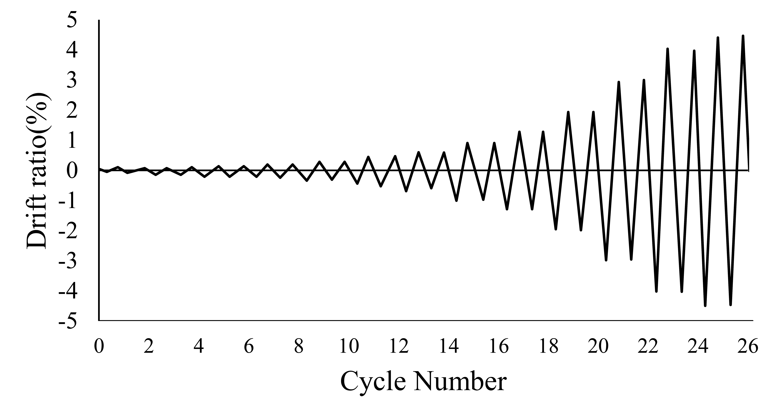
Fig. 6. Impose cyclic displacement pattern to the RC shear wall
۵- الگوی ترک خوردگی نمونه
با ایجاد بازشو غیر مجاز در دیوار برشی کوتاه مورد مطالعه، دیوار دارای سه بخش جدید شامل دیوار، دیوارپایه و تیر رابط خواهد شد که هر کدام از آنها دارای ویژگی‌های رفتاری و ضوابط طراحی منحصر به فرد خود هستند‌ (شکل 7). در ادامه به بررسی رفتار و الگوی ترک‌خوردگی هرکدام از المان‌های ایجاد شده پس از شرح روند ترک خوردگی مجموعه دیوار پرداخته می‌شود.

شکل 7. معرفی المانهای جدید تشکیل شده در دیوار برشی
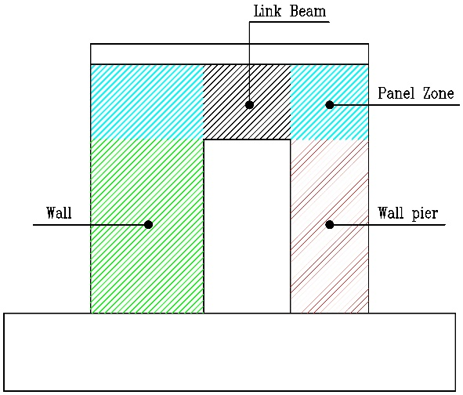

Fig. 7. New created segments in RC shear wall

با شروع آزمایش، تا دریفت 5/0 درصد هیچ گونه ترک خوردگی در نمونه مشاهده نشد. اولین ترک برشی در دریفت 67/0 درصد در چرخه کشش و نیروی 70 کیلونیوتن در گوشه سمت راست بازشو مشاهده شد. همچنین در همان دریفت در نیروی 92 کیلونیوتن در چرخه فشاری در گوشه متناظر در سمت چپ بازشو، ترک خوردگی با زاویه 45 درجه دیده می‌شود. با افزایش تغییرمکان در دریفت 34/1 درصد و در چرخه کشش و نیروی 127 کیلونیوتن ترک خوردگی در سمت چپ پایین دیوار رخ داده است. همچنین در بخش دیوار ترک خوردگی قطری در مرکز دیوار در همان نیرو و تغییرمکان مشاهده شد. الگوی ترک خوردگی نمونه در دریفت ۳۴/۱ درصد، در شکل (۸) نمایش داده شده است.
در دریفت 2 درصد و نیروی 165 کیلونیوتن ترک در بخش فوقانی بازشو مشاهده شد، که در انتهای همین جابه‌جایی ترک خوردگی تا دال فوقانی امتداد یافت. به طور مشابه با ترک‌خوردگی در بخش دیوار در تغییر مکان‌های کوچک‌تر، در این دریفت ترک قطری در مرکز دیوار پایه مشاهده شد. در این دریفت افت بار در کشش از نیروی 165 کیلونیوتن به 133 کیلونیوتن رخ داد. بتن در‌ پایین سمت چپ دیوار‌پایه و سمت راست دیوار دچار ترک خوردگی شد که می‌تواند دلیلی بر افت بار در این دریفت باشد.

شکل 8. الگوی ترک خوردگی دیوار در دریفت34/1٪
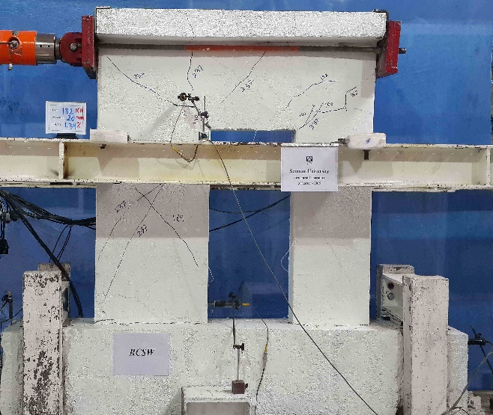
Fig. 8. Cracking pattern on drift 1.34%

در دریفت 3 درصد ترک‌های قطری ایجاد شده در مرکز بخش‌های دیوار و دیوار‌پایه عمیق‌تر شده و افت بار در چرخه فشاری از نیروی 170 کیلونیوتن به 86/9 کیلونیوتن به طور محسوس مشاهده می‌شود (شکل۹).

شکل 9. الگوی ترک خوردگی دیوار در دریفت0/2٪
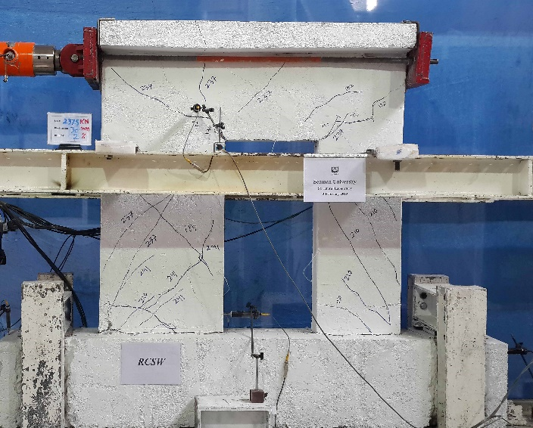
Fig. 9. Cracking pattern on drift 2.0%
در دریفت 4 درصد و نیروی 183 کیلونیوتن در گوشه سمت چپ دیوار تخریب کامل صورت گرفته و همچنین بازشدگی ترک‌های قطری در مرکز دیوار مشاهده میشود. خرد‌شدگی بتن در پای دیوار منجر به تسلیم میلگردهای طولی در بخش المان مرزی شده و به دنبال آن افت بار در این تغییر مکان مشاهده می‌شود. در انتهای دریفت 4 درصد خردشدگی کامل در مرکز بخش دیوار بطور کامل مشاهده گردید که منجر به انهدام نمونه مورد آزمایش شد،‌ (شکل10).

شکل 10. الگوی ترک خوردگی دیوار در دریفت0/4٪
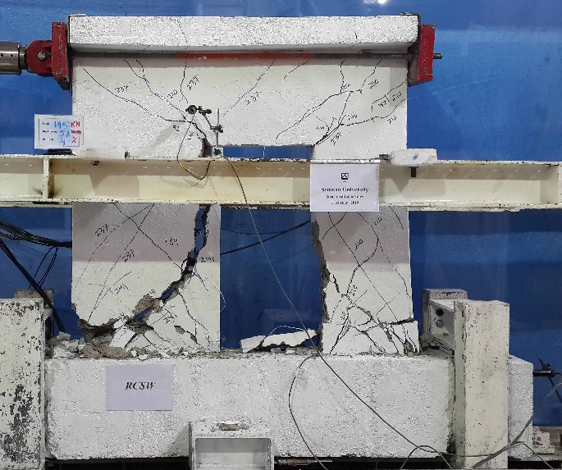
Fig. 10. Cracking pattern on drift 4.0%

با توجه به اینکه نسبت طول تیر رابط به ارتفاع () آن در محدوده 16/1 قرار می‌گیرد، می‌تواند به عنوان یک فیوز برشی عمل کرده و شکل‌پذیری مطلوبی را در سیستم ایجاد نماید. در دیوارهای دارای بازشو معمولاً شروع ترک‌خوردگی از گوشه بازشو امتداد می‌یابد و با افزایش تغییرمکان جانبی، تعداد ترک‌ها و عمق آن‌ها در این ناحیه بیشتر می‌شود. باید توجه داشت که میزان رشد ترک‌خوردگی در تیرهای رابط به میزان خرد شدگی بتن در پای دیوار وابسته است. در نتیجه در صورتی که انهدام زود هنگام برشی به دلیل کاهش ظرفیت برشی دیوار که در اثر افزایش تغییرمکان جانبی است در هرکدام از اعضا رخ دهد، تیر رابط نمی‌تواند به بیشینه ظرفیت خود برسد و پیرو آن تغییرشکل سیستم کاهش می‌یابد (شکل1۱). در این آزمایش همان‌طور که مشاهده می‌شود تعداد کمی ترک در تیر رابط رخ داده و هنوز به بیشینه ظرفیت نهائی خود نرسیده است.
عضو سمت چپ بازشو دارای نسبت ارتفاع به طول و نسبت طول به ضخامت است که در محدوده دیوارهای برشی قرار می‌گیرد [17].

شکل 1۱. گسیختگی بتن در لحظه انهدام در دیوار و دیوارپایه
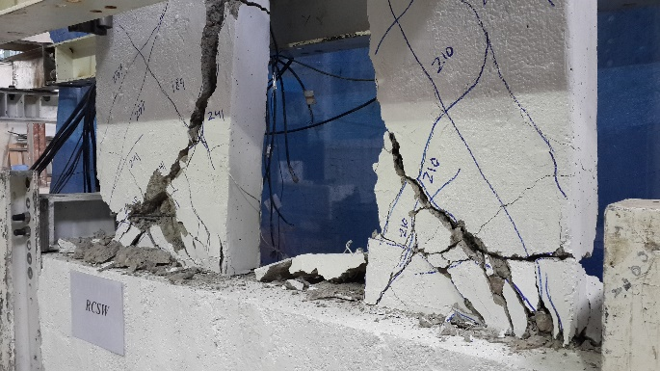
Fig. 11. Concrete failure in wall and wall pier

با توجه به استفاده از آرماتور حداقل در جان دیوار، نوع شکست در این بخش به شکست قطری-کششی محدود شده است. این نوع شکست در دیوارهای برشی کوتاه در اثر کمبود آرماتورهای افقی رخ داده و باعث ایجاد ترک‌های با شیب بیشتر در جان دیوار می‌شود. در مواردی که روی دیوار دال یا تیر کلاف وجود داشته باشد، مشارکت این اعضا در انتقال نیرو، از ایجاد ترک‌های قطری با شیب تند جلوگیری می‌کند. بخش سمت راست بازشو با نسبت ابعادی و بوده و در محدوده دیوار پایه‌ها قرار می‌گیرد. دیوارپایه‌ها تقریبا مشابه تیرهای رابطی است که 90 درجه چرخش داشته است، به عبارتی بخش‌های عمودی از دیوار که در امتداد افق بین دو بازشو و یا یک بازشو و لبه محدود شده باشد، با این تفاوت که در دیوارپایه‌ها نیروی محوری قابل توجهی نسبت به تیر رابط در دیوارهای برشی کوپله، وجود دارد، این بخش از دیوارها دارای ضوابط منحصر به فردی می‌باشند که تا حدودی عملکرد آن را از سایر اجزای سازه‌ای مانند دیوارهای سازه‌ای و ستون‌ها مجزا می‌سازد [18]. دیوار پایه‌ها از نظر عملکرد ما بین ستون و دیوارهای سازه‌ای قرار می‌گیرند. ضوابط طراحی دیوارپایه‌ها به نسبت ابعاد براساس تعریف ارائه شده‌ درACI318-19 [17] مطابق جدول(3) تعریف می‌گردد که عبارت است از و ، در این رابطه b_{w}، l_{w} و h_{w} به ترتیب ضخامت، طول و ارتفاع دیوار پایه می‌باشند.

جدول ۳. مشخصات ابعادی مربوط به دیوار و دیوار پایه
 | wall | wall | wall
 | Wall pier | Wall pier | wall
Table 3. Aspect ratio of RC shear wall and wall pier

در طراحی این اجزا آئین‌نامه ACI318-19 دو کران برای دیوارپایه‌ها معرفی کرده و برای هرکدام از آنها ضوابط تجویزی به منظور جلوگیری از شکست زود هنگام برشی ارائه کرده است. در صورتی که نسبت باشد، دیوارپایه‌ها به صورت مخصوصی مشابه ستون‌ها در قاب‌های خمشی رفتار می‌کنند و رعایت ضوابط اجرایی ستون‌های قاب خمشی ویژه که شامل ضوابط میلگردهای محصورکننده، وصله‌ها و محدودیت‌ها در بیشینه مقاومت برشی ملزم می‌داند. در این المان‌ها به دلیل قرار گرفتن تحت خمش دو انحنایی، در دو سمت دیوارپایه، برش قابل ملاحظه‌ای ایجاد می‌شود که در نتیجه افزایش نیروی برشی در ارتفاع المان، منجر به ایجاد ترک قطری با زاویه 45 درجه می‌شود. در شکل (۱۲) چگونگی ایجاد لنگر خمشی در دوسر بخش دیوارپایه و برش ناشی از خمش نمایش داده شده است. در نمونه مورد آزمایش با توجه به قرارگیری نسبت ، رفتار دیوارپایه تحت بارگذاری جانبی مابین ستون‌ها و دیوارهای سازه‌ای قرار می‌گیرد. شروع ترک‌خوردگی در این بخش از دیوار در دریفت 34/1 درصد، با ایجاد یک ترک قطری در جهت بارگذاری فشاری در جان دیوار رخ می‌دهد و با افزایش تغییر مکان جانبی دیوار در چرخه‌های بارگذاری بزرگتر رشد ترک‌خوردگی در گوشه بازشو افزایش مییابد. در دریفت 4% رشد ترک خوردگی موجب خرد شدگی کامل بتن در گوشه بازشو شد بطوری که آرماتورهای برشی دیوار قابل رویت بودند.

شکل 12. توزیع نیروی برشی در ارتفاع دیوارپایه
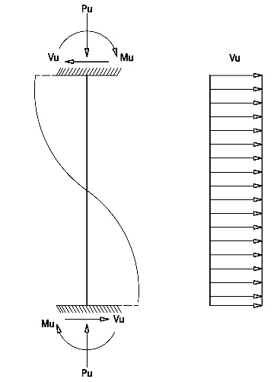
Fig. 12. Shear distribution in wall pier [11]

با توجه به مشاهده روند ترک‌خوردگی دیوارپایه این نتیجه حاصل می‌شود که تحت برش داخل صفحه، ترک‌های قطری در قطعات دیوار در بالا و پایین جزء ستونی دیوار گسترده می‌شود، بنابراین چنانچه آرماتور کافی در قطعات مجاور دیوار وجود نداشته باشد، شکست برشی در داخل قطعات مجاور دیوار محتمل خواهد بود. از این رو آئین‌نامه بتن آمریکا، استفاده از آرماتورهای عرضی مازاد بر آرماتور مورد نیاز برشی در بخش‌های فوقانی و تحتانی دیوارپایه‌ها را لازم دانسته و به منظور انتقال برش به بخش‌های دیگر دیواربرشی، این آرماتورها حداقل باید به طول 12 اینچ یا به میزان طول مهاری در دو سمت دیوار امتداد یابند. استفاده از آرماتورهای عرضی در بخشهای مذکور از گسترش ترکها و انتقال آن به سایر بخشهای دیگر دیوار جلوگیری خواهد نمود.
6- بررسی منحنی رفتاری دیوار
رفتار هیسترزیس دیوار برشی بارگذاری شده تحت بار چرخه‌ای در شکل (13) نمایش داده شده است.

شکل ۱۳. منحنی هیسترزیس نمونه آزمایشگاهی تحت بارگذاری چرخه‌ای
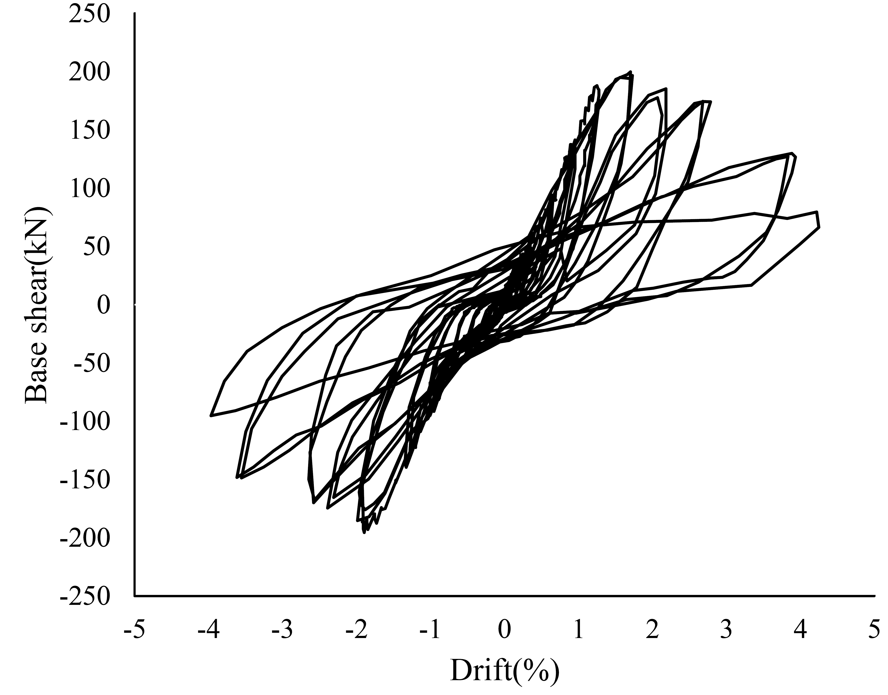
Fig. 13. Load-Drift ratio responses for the RC shear wall

برای نمایش منحنی پوش منحنی رفتاری المان، از ترسیم و متصل نمودن نقاط حداکثری هر کدام از چرخه‌های منحنی استفاده می‌شود. این منحنی می‌تواند برای ارزیابی مقاومت و سختی و همچنین بررسی رفتار عمومی نمونه مورد استفاده قرار گیرد. بیشینه باربری نمونه در تغییر مکان نسبی 6/1 درصد و بار 189 کیلونیوتن اندازه‌گیری شده است. بدیهی است با افزایش تغییرمکان جانبی و تخریب بخش عمده‌ای از دیوار، ظرفیت باربری در چرخه‌های بالاتر بارگذاری کاهش می‌یابد، به طوری که در لحظه انهدام ظرفیت باربری به میزان 73 درصد ظرفیت نهایی دیوار کاهش داشته است. جدول (4) نتایج مربوط به ظرفیت باربری دیوار را نشان می‌دهد. ‌در دیوارهای دارای بازشو خارج از مرکزیت، به دلیل ایجاد مناسب‌تر سازوکار انتقال برش، ترک‌های برشی بیشتری در جان دیوار اتفاق می‌افتد، افت ناگهانی در مقاومت که در چرخه‌های بالاتر مشاهده می‌شود میتواند به دلیل افزایش عرض ترک‌های ایجاد شده در جان دیوار باشد.
برخلاف این دیوارها، در دیوارهای دارای بازشو هم محور، به دلیل ایجاد تداخل در سازوکار انتقال برش (عملکرد خرپایی) ترک‌های کمتری در جان دیوار مشاهده می‌شود اما از سوی دیگر تنش‌های فشاری در گوشه‌های بازشو متمرکز شده و باعث خرابی و خرد شدگی بتن در این نواحی می‌شود.

جدول ۴. بارحداکثر و جابه‌جایی متناظر نمونه آزمایش
Maximum load(kN) |  | Average load(kN) | Displacement corresponding to peak load(mm)
Compression | Tension |  | Compression | Tension
195.50 | 189.65 | 192.57 | 29.40 | 24.03
Table 4. Maximum load and displacement from the specimen

مقاومت برشی دیوار مورد مطالعه در جهت‌های رفت و برگشت کاملاً متفاومت است و مقاومت برشی بزرگتری در بارگذاری از سمت دیوار نسبت به جهت عکس مشاهده شده است. منحنی دو خطی و منحنی پوش رفتار هیسترزیس نمونه در شکل (1۳) مورد بررسی قرار گرفته است.

7- بررسی انرژی، میرایی و کاهش سختی نمونه
مساحت زیر چرخه‌های منحنی هیسترزیس به عنوان انرژی مستهلک شده در میان رفتار غیر‌خطی هیسترزیس معرفی می‌شود. برای نمونه مورد آزمایش، انرژی مستهلک شده به واسطه محاسبه مساحت درون چرخه‌های هیسترزیس در منحنی نیرو-تغییرمکان برای هر چرخه بارگذاری محاسبه می‌شود. مقادیر انرژی مستهلک شده در مقابل تغییر مکان جانبی ترسیم می‌شود و میزان انرژی جذب شده را تا زمان انهدام نمونه نشان می‌دهد (شکل1۴).

شکل ۱۴. منحنی دو خطی و پوش منحنی هیسترزیس
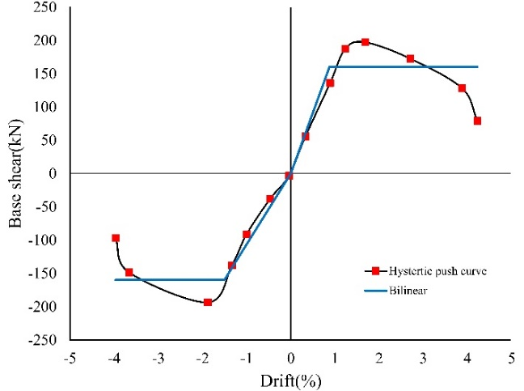
Fig. 14. Bilinear and hysteresis push curve for the RC shear wall
برای مشخص کردن نسبت میرایی از رابطه (1) می‌شود:
(۱)
در رابطه (۱)، مساحت محصور شده توسط چرخه‌های منحنی هیسترزیس، و به ترتیب بار و تغییر مکان حداکثر در هر یک از چرخه‌ها منحنی هیسترزیس است. مقادیر به دو عامل انرژی جذب شده توسط نمونه و همچنین لوپ‌های منحنی هیسترزیس بستگی دارد، به طوری که هرچه لوپ‌های منحنی متقارن‌تر باشند و جمع شدگی کمتری در مرکز جابه‌جایی رخ داده باشد نمونه افزایش می‌یابد.

شکل ۱۵. انرژی مستهلک شده تجمعی نمونه تا زمان انهدام
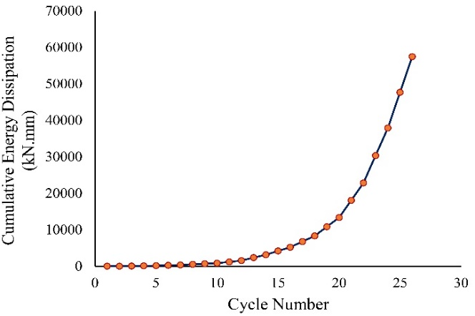
Fig. 15. Cumulative energy dissipation

در نمونه مفروض در این آزمایش در ابتدای بارگذاری نسبت میرایی ۰۵/۰٪ و در لحظه نهایی انهدام برابر با ۳۲/۰٪ اندازه‌گیری شده است. در شکل (15) منحنی میرایی معادل نمونه ارائه شده است.

شکل 16. نمودار میرایی ویسکوز معادل نمونه آزمایشگاهی
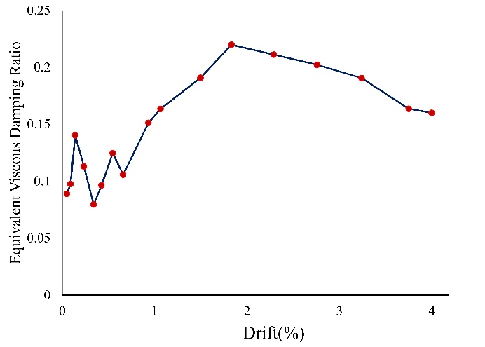
Fig. 16. Equivalent viscous damping ratio
8- نتیجه گیری
1- نتایج آزمایش انجام شده نشان داد که، جهت بارگذاری در دیوارهای دارای بازشو خارج از مرکز، از مسائل تاثیرگذار بر ظرفیت و سختی دیوار است، به طوری که با بارگذاری دیوار از سمت بخش دیوار، افزایش ظرفیت به میزان 03/1٪ و کاهش نرخ سختی در سیکل‌های فشاری در چرخه‌های مختلف مشاهده می‌شود.
2- به دلیل کاهش ظرفیت در اثر افزایش تغییر مکان جانبی در دیوار مورد بررسی در صورتی که انهدام زود هنگام برشی در هرکدام از اعضا رخ دهد، تیر رابط نمی‌تواند به حداکثر ظرفیت خود برسد و در نتیجه آن تغییر شکل سیستم کاهش می‌یابد.
3- عدم استفاده از فولاد برشی کافی در جان دیوار موجب کاهش ظرفیت برشی دیوار مورد آزمایش شده به طوری که دیوار تحت تنش‌های برشی کوچک دچار ترک خوردگی با عرض ترک بزرگ می‌شود و انهدام زود هنگام را در محل درز سازه‌ای در پی خواهد داشت.
4- دیوارهای برشی کوتاه و عریض نسبت به دیوارهای لاغر و باریک، با توجه به رفتار برشی و سازوکار انتقال نیرو، رفتار شکل پذیری از خود نشان نمیدهند، اما حضور بازشو سبب میشود که دیوار برشی کوتاه به دو دیوار هم بسته کمی لاغرتری تبدیل شوند که این موضوع موجب افزایش شکل پذیری دیوار در تغییر مکان‌های بزرگتر می‌شود.
۵- سختی اولیه در ناحیه کششی نسبت به ناحیه فشاری 51/1% بیشتر بوده ولی روند کاهش سختی در ناحیه کششی با شیب بیشتری رخ داده است و این امر میتواند دلیل کاهش ظرفیت باربری در بخش کششی باشد.
۶- عدم وجود قلاب و طول مهاری کافی در لبه بازشو نمونه مورد بررسی، نشان می‌دهد که در دیوارهای برشی بازشودار علاوه بر جلوگیری از لغزش آرماتورهای افقی، از تخریب بتن در چرخههای بالاتر بارگذاری جلوگیری می‌کند.

9- مراجع
[1] J. Wang, M. Sakashita, S. Kono, and H. Tanaka, “Shear behaviour of reinforced concrete structural walls with eccentric openings under cyclic loading: experimental study,” Struct. Des. Tall Spec. Build., vol. 21, no. 9, pp. 669–681, 2012.
[2] A. I. of Japan, “AIJ standard for structural calculation of reinforced concrete structures.” Architectural Institute of Japan (in Japanese) Tokyo, 2010.
[3] R. Sabetahd, M. R. B. Karimi, and M. S. bagerzadeh Karimi, “Seismic behavior of reinforced concrete thin shear walls under various axial load ratios.”
[4] M. Mosoarca, “Failure analysis of RC shear walls with staggered openings under seismic loads,” Eng. Fail. Anal., vol. 41, pp. 48–64, 2014.
[5] R. K. L. Su and S. M. Wong, “Seismic behaviour of slender reinforced concrete shear walls under high axial load ratio,” Eng. Struct., vol. 29, no. 8, pp. 1957–1965, 2007.
[6] T. Paulay, “An Elasto-PIastic Analysis of Coupled Shear Walls,” in Journal Proceedings, 1970, vol. 67, no. 11, pp. 915–922.
[7] C. Alarcon, M. A. Hube, and J. C. De la Llera, “Effect of axial loads in the seismic behavior of reinforced concrete walls with unconfined wall boundaries,” Eng. Struct., vol. 73, pp. 13–23, 2014.
[8] J. S. Kuang and Y. P. Yuen, “Ductility design of reinforced concrete shear walls with the consideration of axial compression ratio,” HKIE Trans., vol. 22, no. 3, pp. 123–133, 2015.
[9] L. M. Massone, G. Muñoz, and F. Rojas, “Experimental and numerical cyclic response of RC walls with openings,” Eng. Struct., vol. 178, pp. 318–330, 2019.
[10] H. Zhang, X. Liu, and W. Yi, “Experimental investigation on stress redistribution and load-transfer paths of shear walls with openings,” J. Struct. Eng., vol. 144, no. 9, p. 4018149, 2018.
[11] C. Sabau, C. Popescu, N. Bagge, G. Sas, T. Blanksvärd, and B. Täljsten, “Local and global behavior of walls with cut-out openings in multi-story reinforced concrete buildings,” Eng. Struct., vol. 187, pp. 57–72, 2019.
[12] C. Popescu, G. Sas, C. Sabău, and T. Blanksvärd, “Effect of cut-out openings on the axial strength of concrete walls,” J. Struct. Eng., vol. 142, no. 11, p. 4016100, 2016.
[13] F. Dashti, R. P. Dhakal, and S. Pampanin, “Numerical modeling of rectangular reinforced concrete structural walls,” J. Struct. Eng., vol. 143, no. 6, p. 4017031, 2017.
[14] S. Epackachi, N. Sharma, A. Whittaker, R. O. Hamburger, and A. Hortacsu, “A cyclic backbone curve for shear-critical reinforced concrete walls,” J. Struct. Eng., vol. 145, no. 4, p. 4019006, 2019.
[15] A. S. of C. Engineers, “Seismic evaluation and retrofit of existing buildings,” 2017.
[16] ACI, “Guide for testing reinforced concrete structural elements under slowly applied simulated seismic loads.” 2013.
[17] A. 318, “Building Code Requirements for Structural Concrete (ACI 318-19): An ACI Standard: Commentary on Building Code Requirements for Structural Concrete (ACI 318R-19): an ACI Report.” American Concrete Institute, 2019.
[18] Jack Moehle, Seismic design of reinforced concrete buildings. McGraw-Hill Education. 2015.

Experimental Assessment of Seismic Behavior of short Shear Walls with Unplanned Off-center Opening (Case Study)

Pouriya Kavehie¹, Mohammad rasoul Bayat², Ali Kheyroddin³, Majid Gholhaki⁴

1- Master of structural engineering, Semnan university
2- Master of structural engineering, Semnan university
3- Professor of Semnan university, Faculty of Civil Engineering of Semnan University, Semnan, Iran
4- Assistant Professor of Semnan university, Faculty of Civil Engineering of Semnan University, Semnan, Iran

Email???????

ABSTRACT
Owing to their excellent stiffness, reinforced concrete shear walls, as lateral load-bearing elements, considerably reduce the structure's seismic demand. Structural walls are designer-favorite components for their excellent stiffness and rigidity under lateral loading. Unlike steel chevron braces that buckle after a few loading cycles, shear walls retain stiffness and promote damping within the system by allowing cracks in the web plate. Meanwhile, openings placed in the wall for architectural reasons or to give access between different parts or to run facilities can considerably affect the behavior of these structural elements by forming new elements in the wall, besides reducing the wall stiffness. The seismic behavior of each of these elements can affect the wall system and its behavior. These less investigated structural elements include base walls, the seismic regulations of which were first outlined in ACI318-14. Unique seismic regulations apply to these structural elements based on their aspect ratio. Accordingly, certain seismic design considerations are required for these elements. The present study investigates the cyclic behavior of squat walls with eccentric non-predesigned openings at the top, under cyclic loading. Given the complex behavior of squat walls in stress transfer, a 155-cm-tall, 160-cm-wide, and 13-cm-thick experimental model integrating a 50 cm by 100 cm opening was used. The non-predesigned opening in the shear wall results in inconsistencies with the development length and rebar bending and cutting regulations aro9und openings, all of which are important in designing reinforced concrete elements. The opening introduces new elements, including the base wall and the coupling beam, which exhibit different behavior and failure mechanism under cyclic lateral loading. The present study discusses experimental parameters, such as the hysteresis loop, equivalent damping, and the dissipated energy curve of the wall. Further, cracking patterns in different parts of the wall are studied. Experimental results showed that a concrete-wall opening that stretches across 21.85% of the wall area changes the wall cracking pattern by introducing new elements and the shear wall does not exhibit a specific failure mode upon collapse. Asymmetry of the opening location also affects the maximum load-bearing capacity in compression and tension, as the peak load-bearing capacity was estimated at 189.645 kN under tension and 195.5 kN under compression. Violating bending and development length requirements around opening edges resulted in rebar slip and concrete separation after cracking.

Keywords: Squat Shear Wall, Opening, Wall pier, Link beam, Cyclic loading

Axial compression ratio
Axial Load Ratio (ALR)
LVDT (Linear Variable Differential Transformer)
Wall pier
Strut & tie

